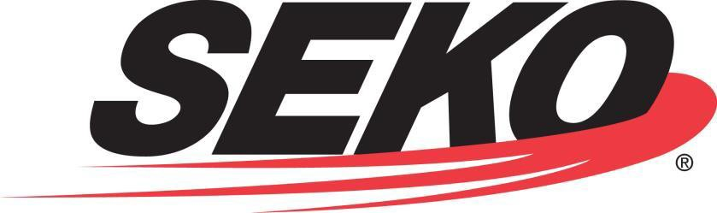

品質政策與核心價值

品質政策

SEKO Worldwide LLC已取得ISO 9001: 2015認證，提供運輸、物流、NVOCC和倉儲服務。

我們的使命是為全球運輸和物流客戶提供堪稱典範的客戶服務和一流的技術解決方案。為此，我們承諾超越客戶的期望和要求，並按照業務管理系統的要求開展工作。

SEKO認爲品質是一個持續的過程。透過我們對持續改進的承諾，我們將繼續在我們所服務的行業中保持領先地位。

我們的品質承諾是根據SEKO的核心價值觀建立的。

核心價值觀

- 尊重他人——我們尊重自己、尊重其他人、尊重社区；
- 顧客至上——我們的業務是為我們的客戶（包括內部和外部客戶）提供服務，滿足他們的需求；
- 誠實守信——不妥協，對自己的行動負責；
- 團隊協作——我們深信真正的協作是成功的關鍵；以及
- 享受樂趣——努力工作，盡情放鬆。

# GShD |  | （請注意：BP-TM-050-02出現在國內作業手冊中。）
BP-TM-050-02 （版本6 ） |  | 第1頁，共1頁 |  | 2022年10月25日

